浙江省温州市2022年中考社会真题试卷
阅卷人 |  | 一、选择题(本题有20小题，每小题2分，共40分。请选出各题中一个符合题意的正确选项，不选、多选、错选，均不给分。)
得分 |  | 一、选择题(本题有20小题，每小题2分，共40分。请选出各题中一个符合题意的正确选项，不选、多选、错选，均不给分。)
1．2022年2月，举世瞩目的第二十四届 在北京举行。中国代表团创造了自1980年参加该运动会以来的历史最好成绩。（ ）
A．冬奥会 B．亚运会 C．大运会 D．青运会
2．2022年4月16日， ，十三号载人飞船返回舱成功着陆。为期6个月的驻留，创造了中国航天员连续在轨飞行时长新纪录。（ ）
A．天问 B．北斗 C．神舟 D．嫦娥
3．小韩以同学军军屡遭挫折但不肯放弃的经历为素材，撰写作文并在班内分享。此事让军军非常难过，因为大家都知道了他的失败。作为军军的好朋友，你应该（ ）
A．告诉他要无视他人评价 B．邀请他去网吧宣泄一下
C．提醒他不要与小韩交往 D．安慰他要接纳欣赏自己
根据东东同学的上网记录，回答问题，
首页>禁毒新闻  某歌手因走私毒品被判有期徒刑1年，并处罚金1万元。签约公司明确要求地绝不可接触毒品。事发后，双方解除合约。 | 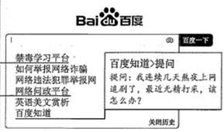
首页>投诉建议

问政内容：A学校门口的共享单车乱停乱放，谁来管？
综合行政执法局回复：您好，您反映的问题解决如下……，现已清运完毕。
4．通过这则禁毒新闻，东东能够获得的启示是（ ）
A．违法与犯罪无法避免 B．走私毒品有严重社会危害性
C．政治自由受法律保护 D．违反义务必须承担刑事责任
5．东东的问政经历告诉我们，在我国（ ）
①民意反映渠道通畅便捷
②政府全心全意为人民服务
③社会主义民主真实管用
④公民可直接行使国家权力
A．①②③ B．①②④ C．①③④ D．②③④
6．在利用网络方面，东东做到了（ ）
①积极参与建言献策
②传播网络正能量
③合理安排上网时间
④努力获取新知识
A．①②③ B．①②④ C．①③④ D．②③④
7．王某在防疫封控期间，擅自外出会友，隐瞒活动轨迹，最终被确诊患有新冠肿炎，现以涉嫌妨害传染病防治罪被立案侦查。该案例警示我们（ ）
A．自身生命无足轻重 B．自由界限不可逾越
C．诚信智慧无处不在 D．个人利益高于一切
8．下图说明，我国宪法是（ ）
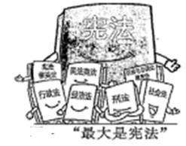
A．国家根本法 B．社会具体问题的规定
C．法律的总和 D．公民权利的唯一保障
9．作为我省民族工作重点县，泰顺广泛组织各族群众，高质量打蠃脱贫攻坚战。其中，司前畲族镇成为“全国脱贫攻坚先进集体”。这体现泰顺（ ）
①实践了“一国两制"方针
②巩固了团结、互助的民族关系
③践行了区域协调发展理念
④坚持了各民族共同繁荣的原则
A．①②③ B．①②④ C．①③④ D．②③④
10．中国农业技术专家组进驻非洲国家几内亚比绍20余年，完成2.2万余人次技术培训，培养了一大批技术人才，有力推动了当地经济发展。这说明中国（ ）
①主动承担国际责任
②经济安全遭遇挑战
③坚持合作共蠃理念
④参与全球规则制定
A．①② B．①③ C．②④ D．③④
读下图，完成问题。
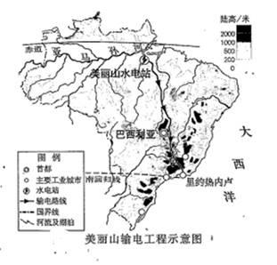
11．美丽山水电站位于里约热内卢的（ ）
A．东北方 B．西北方 C．东南方 D．西南方
12．美丽山输电工程沿线地区（ ）
A．气候寒冷 B．地势北高南低
C．河流稀少 D．地形种类多样
13．建设美丽山输电工程，旨在（ ）
①推动能源的跨国输送
②积极应用可再生资源
③促进亚马孙河流域开发
④满足沿海地区工业需求
A．①②③ B．①②④ C．①③④ D．②③④
14．据《魏书》记载，北魏孝文帝即位后，自称鲜卑拓跋氏是黄帝的后裔，与中原华夏同源共祖。孝文帝此举（ ）
A．促进了民族交融 B．开发了江南地区
C．加强了中外交流 D．削弱了军队实力
15．下表毛泽东的主要履历折射出（ ）
毛泽东主要履历(1924~1926)
◎1924年2月，任国民党执行部委员、组织部秘书
◎1925年10月，任国民党中央宣传部代理部长
◎1926年11月，创办国民党中央农民运动讲习所
A．辛亥革命推动思想解放 B．五四运动拯救民族危亡
C．国共合作领导国民革命 D．红军长征完成战略转移
16．1919~1922年，国内外出版了89种马克思主义中文书籍。在确知出版地点的78种书籍中，有59种出版于上海。这反映了（ ）
A．中国近代社会性质的重大变化 B．洋务派学习西方技术以求自强
C．清政府统治的根基被严重动摇 D．上海是马克思主义的宣传中心
17．据下图可知，“一五”计划的主要目标是（ ）
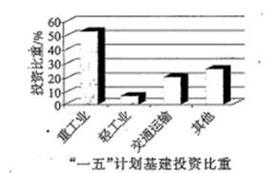
A．发展中国外交事业 B．完成土地改革
C．改变工业落后面貌 D．推进改革开放
18．公元前5世纪中叶，罗马共和国颁布了适用于罗马公民的《十二铜表法》。罗马帝国时期，法律体系进一步完普，以便实施于分散在帝国各处的各族人民。由此可见，罗马法律不断发展的主要原因是（ ）
A．统治区域不断扩大 B．古希腊文化广泛传撟
C．民主制度达到鼎盛 D．东西方文明交流互鉴
19．1868年，日本确立“海军建设为当今第一急务”；1873年，聘请34名英国海军教官来日执教；1878年，日本自主制造的“清辉号”军舰访问欧洲。这些史实说明日本（ ）
A．确立民主共和制度 B．面临尖锐社会矛盾
C．推行富国强兵政策 D．掀起瓜分世界狂潮
20．下表数据可用于研究（ ）
四国建造新军舰的费用(单位：万英镑)
国别  年份 | 英国 | 法国 | 俄国 | 德国
1909 | 1108 | 452 | 176 | 1018
1914 | 1888 | 1177 | 1310 | 1032
A．新航路开辟动机 B．一战爆发的背景
C．法西斯势力崛起 D．冷战格局的形成
阅卷人 |  | 二、非选择题(本题有6小题，共60分。)
得分 |  | 二、非选择题(本题有6小题，共60分。)
21．邻里百态身边事，和谐社区你我他。
镜头一：与 同行●REC  “各位邻居：今日吾儿新婚，宾朋将至，电梯使用频繁，给大家带来不便，敬请谅解！特备喜糖，诚邀共贺。”某小区电梯内摆放了喜糖，并张贴了这份“温馨告示”。面对这样的善意举动，邻居们暖心地将停在楼下车位上的汽车挪走，方便前来参加婚礼的宾客停车。 | 镜头二：与“法"为邻●REC  赵大爷出于安全考虑，在家门口安装了摄像头。对门王大伯发现摄像头能拍摄到自家客厅，于是以自身权利受到侵犯为由，要求拆除。赵大爷却认为，摄像头安装在自家门口，与王大伯无关。沟通无果后，王大伯多次将垃圾丢在对门，以示抗议。
（1）补全镜头一的标题。
（2）假设你是社区调解员，请从依法行使权利的角度，分别对赵大爷和王大伯进行劝解。
（3）两组镜头反映的主题与和谐社区建设有何关系？请用图示回答这一问题，并阐述设计意图。
22．激发“乡村振兴”新动能，奏响“共同富裕”新乐章。
[蝶变之路]
温州H村，原是无资源、无产业、无发展环境的“三无村”。近年来，在村党支部领导下，通过“村企合作”改革，走出了一条乡村蝶变之路，成为浙江省高质量发展建设共同富裕示范区典型案例；
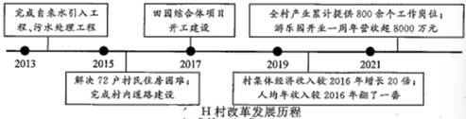
[振兴之举]
H村以田园综合体建设为抓手，推进产业发展。倡导绿色生产，推广铁皮石斛高标准种植；打造四季飘香的百果园。充分利用科技，引进人才，重点延伸铁皮石解产业链，研发冲剂、日化品等深加工产品。建设具有浓郁地方文化特色的石斛展览馆、文创园，打造高品质的乡村文旅项目。
[领路之人]
走共同富裕路，就是百姓的“中国梦”。圆梦，离不开领路人。
身为共产党员，他致富不忘乡亲，投入数化资金建设美丽乡村，通过“村企合作”带动乡村发展。
身为党支部书记，他为了H村的发展，带领40余名党员奋战在工作一线，紧盯施工现场、频繁走访村民、组织工作夜谈会、举办石斛观赏节、解决闲余劳动力就业
……
乡村振兴路上，这样的领路人还有很多。
（1）根据材料，概括H村改革发展所取得的成就。
（2）运用所学知识，分析H村发展举措的合理性。
（3）以“中国梦”为主题写一段话，向领路人致敬。
23．煮饭炖汤、种菜养禽、家电维护……这些活，你会傲吗？教育部近日发布的《义务教育课程方案和课程标准(2022年版)》规定，从2022年秋季学期起，中小学独立设置劳动课程，将其作为必修课。具体课程内容如下：
类别 | 任务群
日常生活劳动 | 清洁与卫生、整理与收纳、烹饪与营荞、家用器具使用与维护
生产劳动 | 农业生产劳动、传统工艺制作、工业生产劳动、新技术体验与应用
服务性劳动 | 现代服务业劳动、公益劳动与志愿服务
运用所学知识，对“劳动成为中小学独立课程”做出点评。
24．千年农区新发展，昨日粮库变种仓。
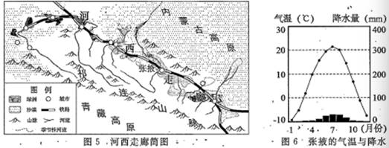
下表 河西走廊主要农业产业的比较
 | 小麦种植 | 玉米制种①
收益(元/公顷) | 7905 | 24606
作物蒸腾系数② | 450~600 | 250~300
注：①制种，即生产已经培育成功的作物种子。②蒸腾系效越高，作物生长需水越多。
（1）根据图5、图6，说明河西走廊农业发展的优越条件。
（2）随着作物制种面积的增加，河西走廊逐渐从国家级商品粮基地转变为“种子繁育黄金走廊"。结合上述材料，从可持续发展的角度分析这一转变的重要意义。
25．捕捉社会光影，再现两宋温州。
[百物周流]
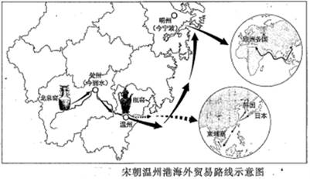
[科举竞流]
下表 南宋州郡科举及第人数统计(前三甲)
 | 福州 | 温州 | 明州
进士 | 2249 | 1096 | 777
状元 | 6 | 5 | 4
两宋时期，大量北方和福建移民流入温州，形成了“耕以务本，读以明救”等家训、族规。
北宋中期，朝廷开始不断扩充太学人数。南宋设太学于都城临安(今杭州)。
1019年，温州率先建立州学。至北宋后期，下辖四县均已建立县学。
北宋中期，温州出现著名学者聚徒讲学的景象。如“儒志先生”王开祖，中第后“杜门著书，从学常数百人”。
——整理自买松弟主编《温州通史·宋元卷》
[文化汇流]
南戏，是北宋时期北方杂剧传播到南方后，与温州民间艺术结合发展起来的一种戏剧。两宋时期，温州经济繁荣，城市人口激增，南戏率先将市民小人物作为正面主人公写进戏文。南戏流传到临安后，包含勾栏的繁盛，使其发展为成熟的戏曲艺术。
——摘编自黄文杰《两宋江浙城市变革与南戏的发生》
（1）根据图7，描述宋朝温州港海外贸易的路线。
（2）结合材料，分析南宋时期温州科举鼎盛的原因。
（3）南戏的产生与发展，反映了两宋时期社会生活与文化方面的哪些特征？
26．抗疫，为了人民，也必须依靠人民，彰显了现代国家的重要职责。
[抗疫·折射时代现实]

19世纪，流行性发热开始在英国工业化城市的工厂和拥挤、肮脏的住宅区传播，对劳动人口造成严重伤害。与此同时，蒸汽彻底改变了交通运输，世界变得越来越“小”。1831~1854年欧洲六次霍乱大流行均起源于印度，而此前这种疾病从未传播到亚洲以外的地区。传染病防控成为19 世纪迫在眉睫的公共卫生问题。
——摘编自[美]乔治·罗森《公共卫生史》
[抗疫·关乎民心向背]
抗战以来，华北广大地区因日寇的残酷扫荡，出现了严重的疫病流行。本着“一切为了伤病员”“一切为了战争胜利”的原则，中国共产党领导根据地军民积极开展群众性卫生运动、实施各种防疫办法，取得显著成效。河北一位老人说：“鬼子给我们造成病，八路军给咱们治好病，真是救命的恩人。”
——摘编自李泚河等《抗战时朔华北根据地的卫生防疫工作述论》
[抗疫·贡献中国智慧]
新中国成立后，中国共产党领导中国人民在卫生防疫方面取得巨大成就。
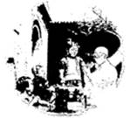 | 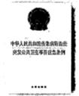 | 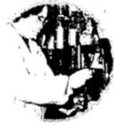
新中国成立后，党和政府为控制天花流行，有计划地开展全民种痘。60年代起，中国基本消灭了天花。 | 2003年，“非典”疫情爆发，国务院随即公布《突发公共卫生事件应急条例》。突发公共卫生事件应急处理纳入法制轨道。 | 屠呦唠团队受中医记载启发，提取青蒿素用于防治疟疾。因对人类抗疟的杰出贡献，她于2015年荣获诺贝尔奖。
（1）根据材料，说明19世纪疫病防控在欧洲备受关注的现实原因。
（2）结合材料，阐述中国共产党领导的根据地卫生防疫对抗战的意义。
（3）下列观点任选其一，结合上述材料，以疫病防控为例予以论述。(要求：逻辑严密，表述简洁)
观点1：历史灾难在造成伤痛的同时，也推动了历史进步。
观点2；以人民为中心，是中国共产党的根本立场。
以上内容仅为本文档的试下载部分，为可阅读页数的一半内容。如要下载或阅读全文，请访问：https://d.book118.com/496153152112010033

